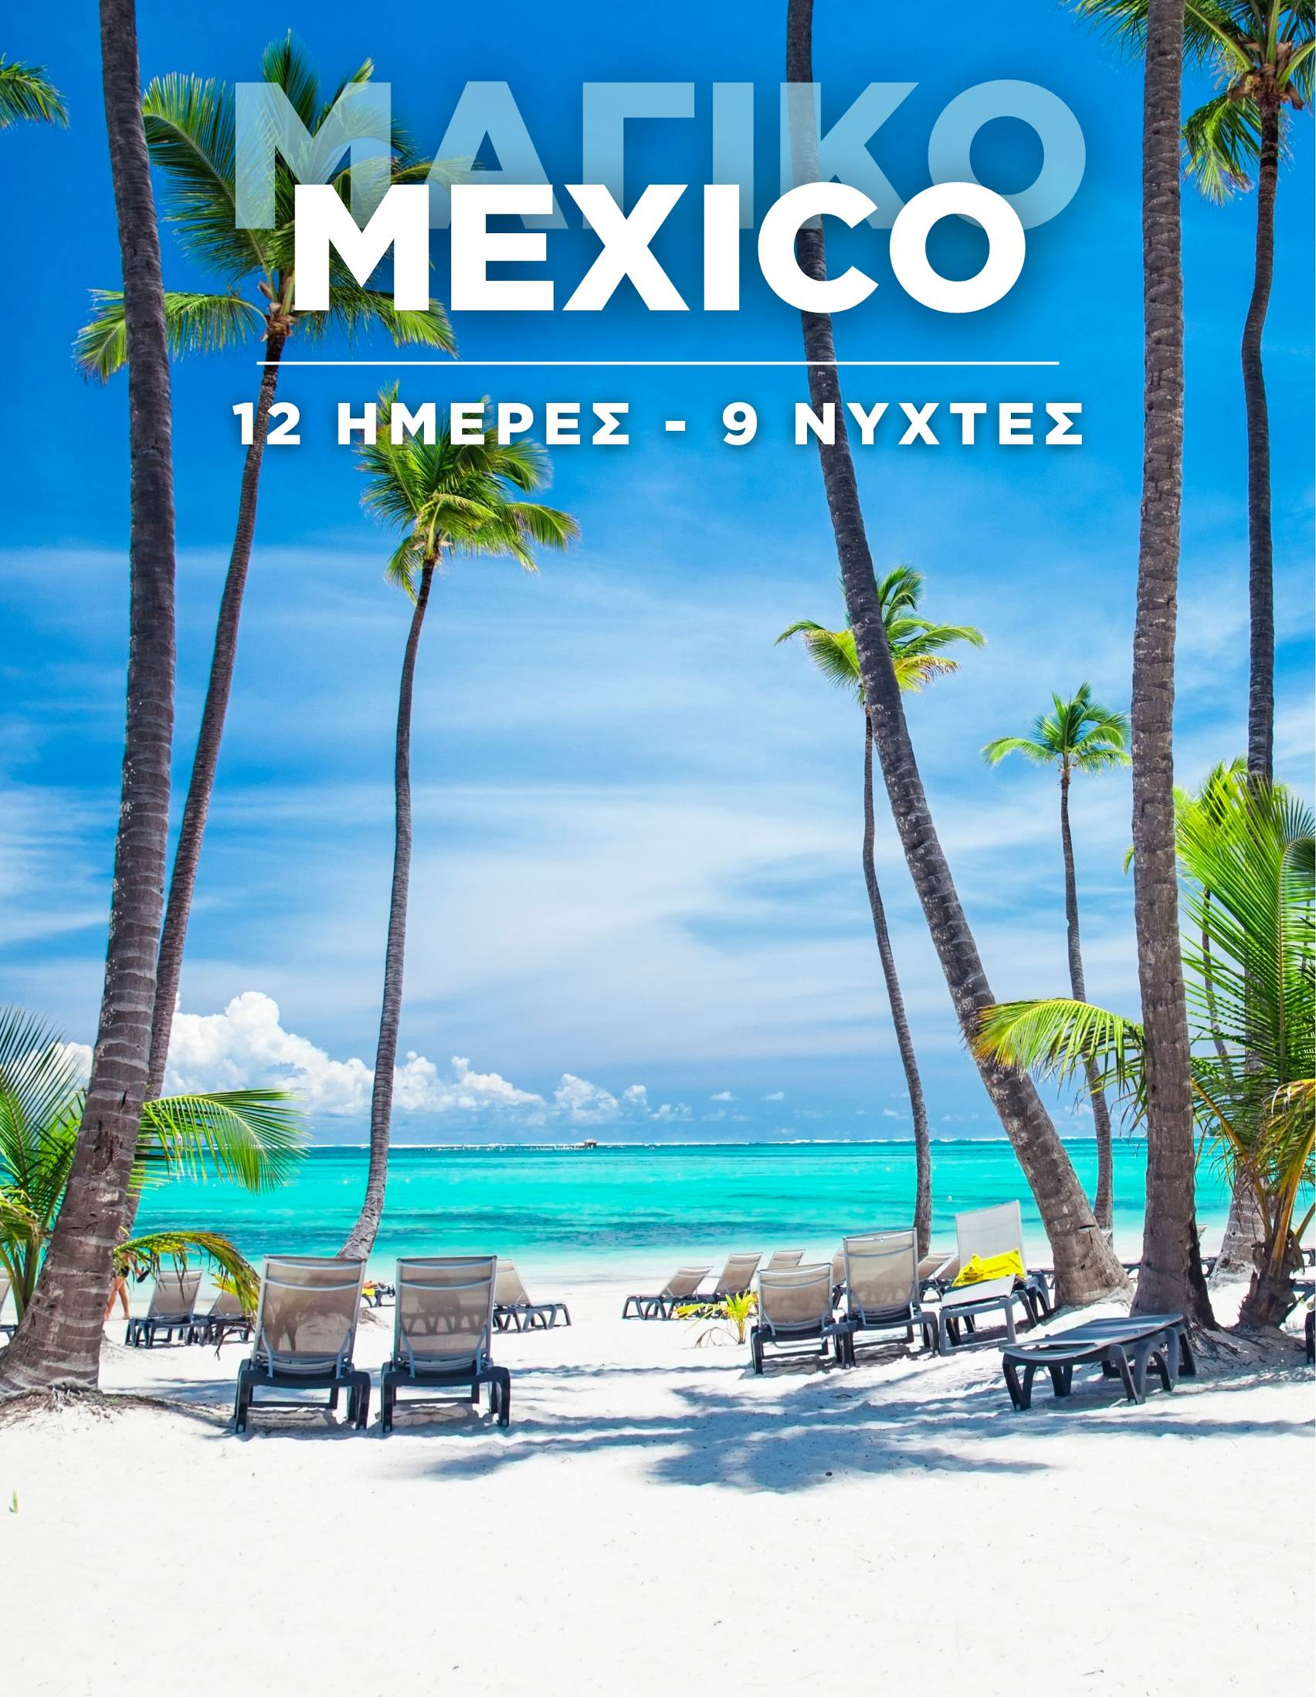
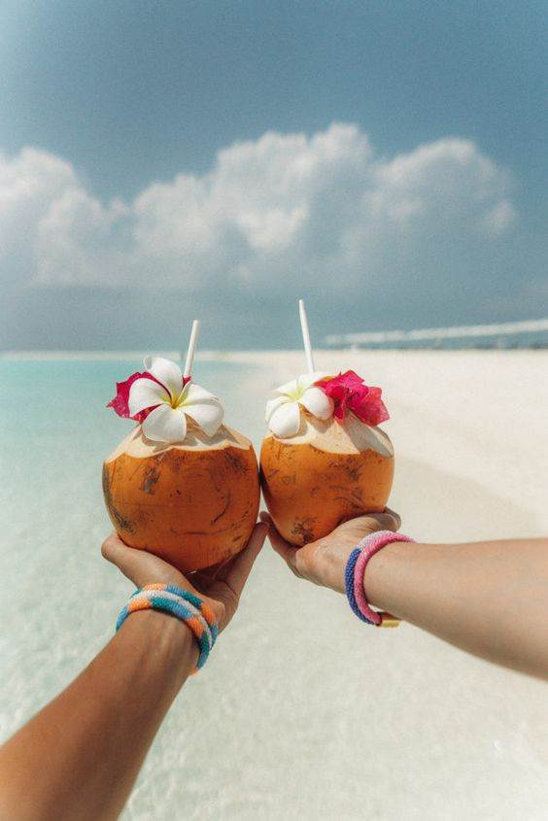
Στην ανατολική πλευρά του Μεξικού, μνημεία ηλικίας χιλιάδων χρόνων στέκονται πάνω σε κατάλευκες παραλίες με γαλαζοπράσινα νερά ή περιστοιχισμένα από τους ήχους, τις μυρωδιές και την υγρασία μιας πυκνής ζούγκλας...

Είναι το Μεξικό των Μάγια, με ζωντανά τα χνάρια και τους απογόνους του πιο λαμπρού πολιτισμού της προ-Κολομβιανής Αμερικής, και με τα σημάδια των αποικιακών χρόνων να προσδίδουν μια ιδιαίτερη, μοναδική γεύση στην εντυπωσιακή τουριστική υποδομή των τελευταίων χρόνων. Πιο δυτικά, στο κέντρο της χώρας, δυόμιση χιλιόμετρα ψηλότερα από την επιφάνεια της θάλασσας βρίσκεται η δεύτερη μεγαλύτερη πόλη στον κόσμο, χτισμένη πάνω στα ερείπια πολιτισμών που δεν υπάρχουν πια. Φαράγγια, σπηλιές, ηφαίστεια, έρημοι, βραχώδεις και αμμώδεις ακτές σας προσκαλούν να τα εξερευνήσετε, ενώ αργότερα σας περιμένει η φωτιά της τεκίλα και μια διάσημη κουζίνα, γεμάτη από τη δική της φωτιά και αντιθέσεις.

Αφεθείτε στον στρόβιλο τον εικόνων και των αισθήσεων που σας προσφέρει η μεγαλύτερη χώρα της Κεντρικής Αμερικής:
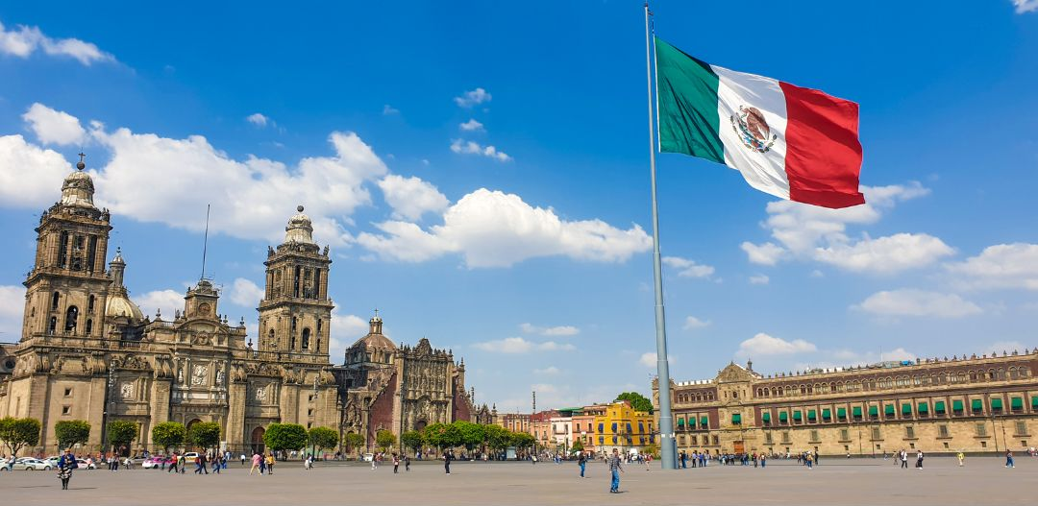
Tο Μεξικό
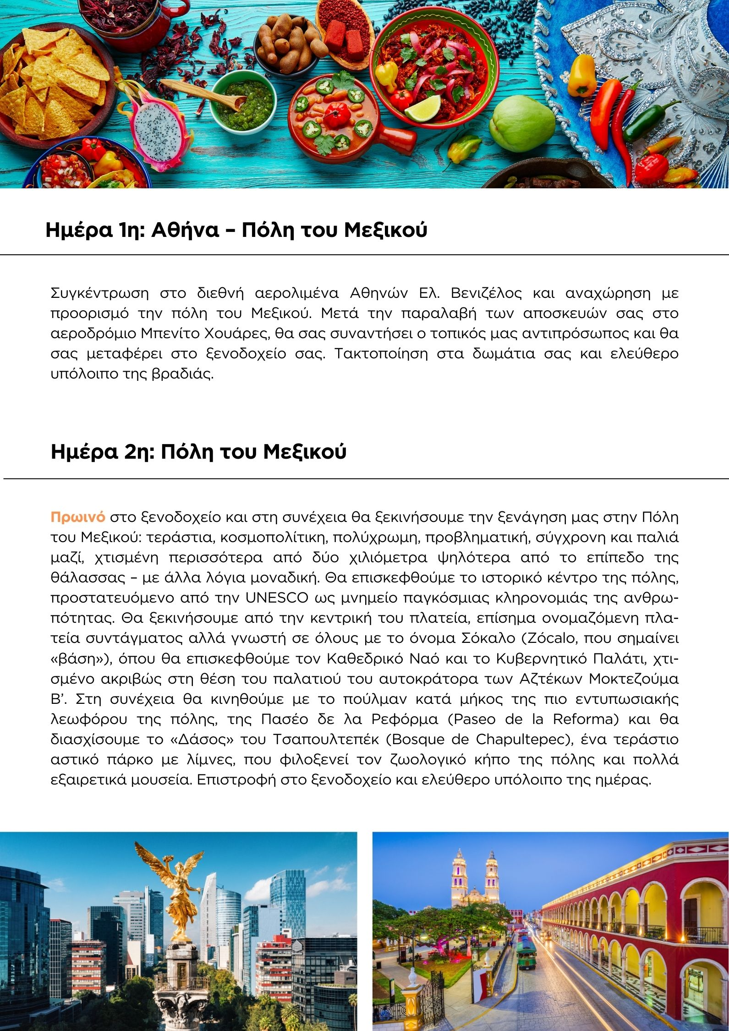
ΤΟ ΠΡΟΓΡΑΜΜΑ

1^{η} - 2^{η} ημέρα: Αθήνα – Μεξικό Σίτυ - Ξενάγηση πόλης του Μεξικού

Συγκέντρωση στο διεθνή αερολιμένα Αθηνών Ελ. Βενιζέλος και αναχώρηση με προορισμό την πόλη του Μεξικού. Άφιξη την επόμενη ημέρα και μετά την παραλαβή των αποσκευών σας στο αεροδρόμιο Μπενίτο Χουάρες, θα σας συναντήσει ο τοπικός μας αντιπρόσωπος και θα σας μεταφέρει στο ξενοδοχείο σας. Τακτοποίηση στα δωμάτια σας. Πρωινό στο ξενοδοχείο και στη συνέχεια θα ξεκινήσουμε την ξενάγηση μας στην Πόλη του Μεξικού: τεράστια, κοσμοπολίτικη, πολύχρωμη, προβληματική, σύγχρονη και παλιά μαζί, χτισμένη περισσότερα από δύο χιλιόμετρα ψηλότερα από το επίπεδο της θάλασσας – με άλλα λόγια μοναδική. Θα επισκεφθούμε το ιστορικό κέντρο της πόλης, προστατευόμενο από την UNESCO ως μνημείο παγκόσμιας κληρονομιάς της ανθρωπότητας. Θα ξεκινήσουμε από την κεντρική του πλατεία, επίσημα ονομαζόμενη πλατεία συντάγματος αλλά γνωστή σε όλους με το όνομα Σόκαλο (Zócalo, που σημαίνει «βάση»), όπου θα επισκεφθούμε τον Καθεδρικό Ναό και το Κυβερνητικό Παλάτι, χτισμένο ακριβώς στη θέση του παλατιού του αυτοκράτορα των Αζτέκων Μοκτεζούμα Β’. Στη συνέχεια θα κινηθούμε με το πούλμαν κατά μήκος της πιο εντυπωσιακής λεωφόρου της πόλης, της Πασέο δε λα Ρεφόρμα (Paseo de la Reforma) και θα διασχίσουμε το «Δάσος» του Τσαπουλτεπέκ (Bosque de Chapultepec), ένα τεράστιο αστικό πάρκο με λίμνες, που φιλοξενεί τον ζωολογικό κήπο της πόλης και πολλά εξαιρετικά μουσεία. Επιστροφή στο ξενοδοχείο και τακτοποίηση στα δωμάτια σας. Διανυκτέρευση.

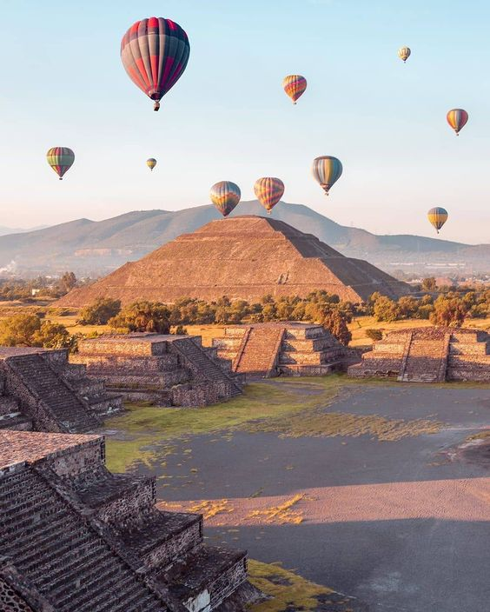
3^{η} ημέρα: Εκδρομή Παναγία Γουαδελούπη και πυραμίδες Τεοτιχουακάν

Πρωινό στο ξενοδοχείο και αμέσως ξεκινάμε την ξενάγησή μας στην πλατεία των τριών πολιτισμών (Square of 3 Cultures), όπου το παρελθόν και το παρόν συναντιούνται. Θα επισκεφτούμε επίσης τη Βασιλική της Παναγίας της Γουαδελούπης (Basilica of Our Lady of Guadalupe). Συνεχίζουμε στην εντυπωσιακή αρχαιολογική ζώνη Τεοτιχουακάν, για να θαυμάσουμε τις μνημειώδεις Πυραμίδες του Ήλιου και της Σελήνης, τον ναό του Quetzalpapalotl, την ακρόπολη και τη λεωφόρο των νεκρών. Μεσημεριανό γεύμα και στη συνέχεια επιστροφή στο ξενοδοχείο μας. Ελεύθεροι για το υπόλοιπο της ημέρας.

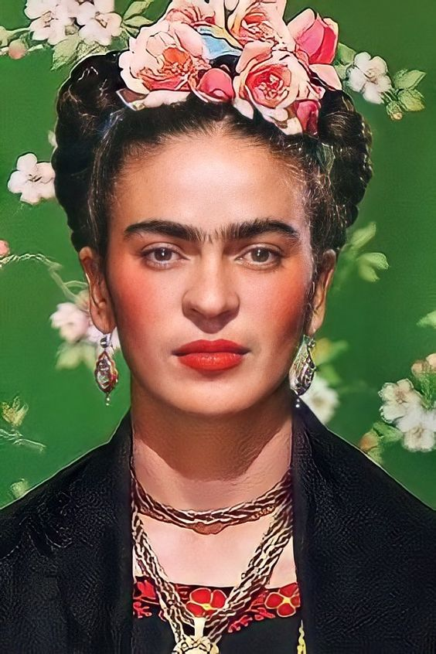

4η ημέρα: Εκδρομή Frida Kahlo - Xochimilco

Πρωινό και θα ξεκινήσουμε την πανοραμική περιήγησή μας μέσα από την υπέροχη γειτονιά του Coyoacán, τα αρχοντικά του δέκατου έκτου αιώνα και την εκκλησία του San Juan Bautista. Στην ίδια γειτονιά θα επισκεφτούμε το Μουσείο Frida Kahlo, γνωστό ως “The Blue House” όπου ζούσε η παγκοσμίως αναγνωρισμένη λατινοαμερικανη καλλιτέχνης. Στη συνέχεια θα επισκεφθούμε το Xochimilco, τοποθεσία της Παγκόσμιας Κληρονομιάς, όπου θα περπατήσουμε σε ένα αζτέκικο σκάφος.

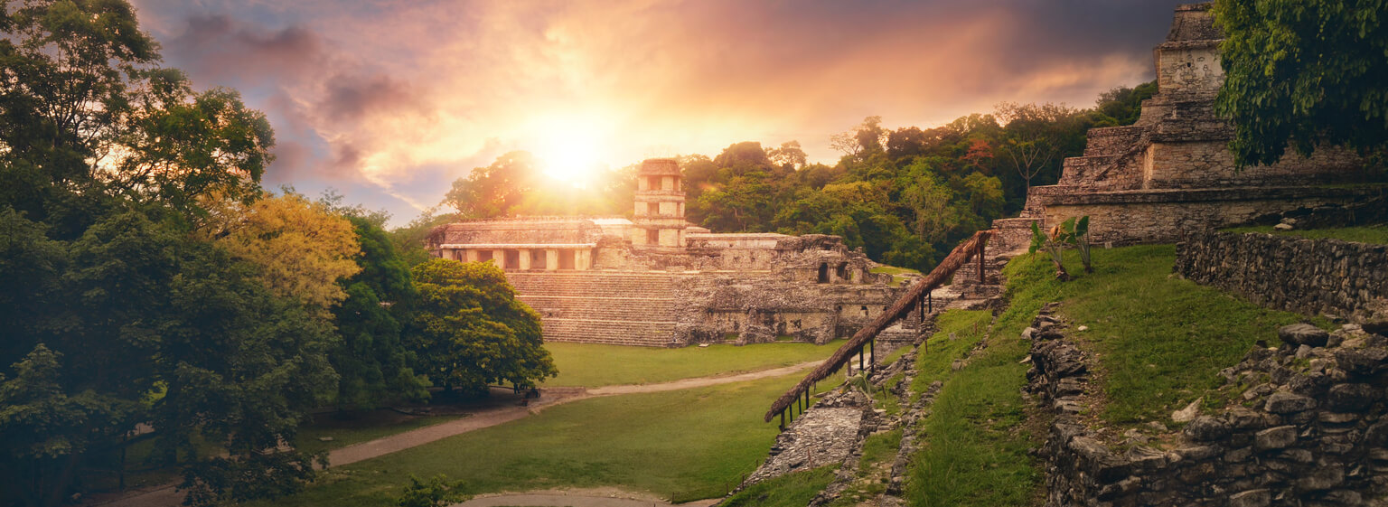
5η ημέρα: Μεξικό Σίτυ – Βιγιαερμόσα – Παλένκε
Πρωινό στο ξενοδοχείο και ελεύθερος χρόνος μέχρι την ώρα της μεταφορά σας στο αεροδρόμιο για να πάρουμε την εσωτερική μας πτήση για Βιγιαερμόσα (Villahermosa που σημαίνει όμορφη πόλη). Άφιξη στην Βιγιαερμόσα και μεταφροά οδικώς στην σύγχρονή πόλη Παλένκε (Palenque) χτισμένη λίγα χιλιόμετρα ποιο ανατολικά από την διάσημη αρχαία συνονόματη της. Δείπνο και τακτοποίηση στο ξενοδοχείο.
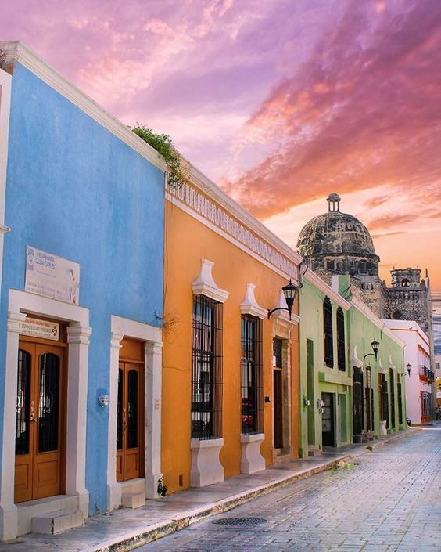
6η μέρα: Παλένκε - Καμπέτσε
Πρωινό. Επίσκεψη στην αρχαιολογική περιοχή του Παλένκε, που θεωρείται μια από τις πιο σημαντικές του πολιτισμού των Μάγια. Χτισμένη χωρίς την χρήση μεταλλικών εργαλείων, ζώων ή ούτε καν του τροχού, ακριβώς στο σημείο όπου οι πρώτοι λόφοι ξεκινούν να υψώνονται στην πεδινή γη που καταλήξει στον Κόλπο του Μεξικού, και περικυκλωμένη από πυκνή ζούγκλα, η αρχαία πόλη του Παλένκε θα μείνει για πάντα τυπωμένη στη μνήμη σας. Στο εσωτερικό του Ναού Των Επιγραφών θα δούμε την περίτεχνα σκαλισμένη Σαρκοφάγο του βασιλιά Πακάλ (Pacal). Μεσημεριανό φαγητό και στη συνέχεια αναχώρηση για την κουκλίστικη πόλη του Καμπέτσε (Campeche), προστατευόμενη από την UNESCO από το 1999 και τόσο προσεκτικά συντηρημένη, που καμιά φορά αναρωτιέσαι αν είναι αληθινή. Άφιξη, τακτοποίηση στο ξενοδοχείο σας, δείπνο και διανυκτέρευση.
7^{η} μέρα: Καμπέτσε - Ουσμάλ - Μέριδα
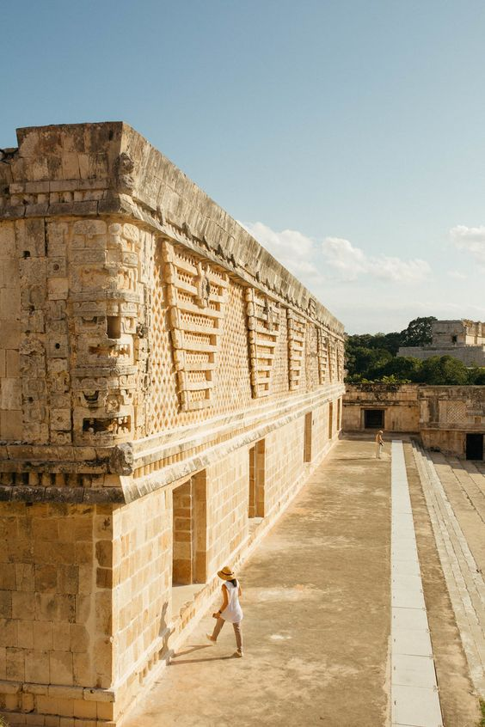
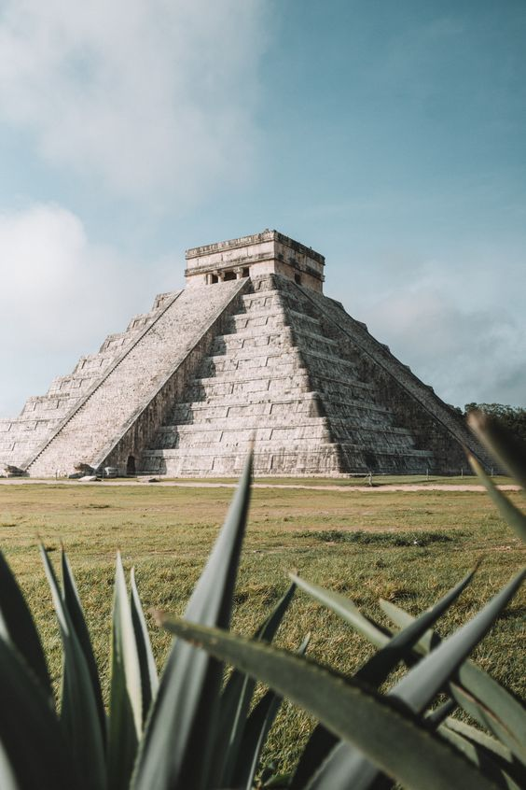
Πρωινό. Περιήγηση στην αποικιακή πόλη του Καμπέτσε και αναχώρηση προς την αρχαία πόλη του Ουσμάλ (Uxmal – παρά το x προφέρεται Ουσμάλ, με παχύ σ), ίσως την πιο εντυπωσιακή από όλες τις αρχαιολογικές περιοχές της χερσονήσου του Γιουκατάν, και σίγουρα την πιο αρμονική και γαλήνια. Ουσμάλ στη γλώσσα των Μάγια σήμαινε «τρεις φορές χτισμένο», και στη συγκεκριμένη περίπτωση αναφερόταν στον εντυπωσιακό Ναό (ή Πυραμίδα) του Μάγου, το γνωστότερο από τα κτήρια του Ουσμάλ. Εμείς θα επισκεφθούμε αυτόν, όπως και όλα τα υπόλοιπα σημαντικά κτήρια της περιοχής. Το μεσημέρι, μετά το γεύμα μας, θα συνεχίσουμε με κατεύθυνση τη «λευκή πόλη» της Μέριδα (Mérida), πρωτεύουσα της επαρχίας του Γιουκατάν (Yucatán). Άφιξη και πανοραμική περιήγηση στην πόλη. Τακτοποίηση στο ξενοδοχείο και ελεύθερο υπόλοιπο της βραδιάς.

8^{η} μέρα: Μέριδα - Τσιτσέν Ιτσά – Κανκούν
Πρωινό και αναχώρηση προς το Τσιτσέν-Ιτσά (Chichén-Itzá), τοποθεσία της πιο εκτενώς μελετημένης από όλες τις πυραμίδες των Μάγια και ένα από τα Θαύματα του Νέου Κόσμου. Θα επισκεφθούμε επίσης το Παλάτι με τις Χίλιες Κολώνες, το παρατηρητήριο, το εντυπωσιακό, τεράστιο Ιερό Πηγάδι από το οποίο η τοποθεσία παίρνει το όνομα της (Chichén Itzá σημαίνει, περίπου, Στόμιο του Πηγαδιού Των Ιτζά) – και φυσικά το γήπεδο από τη γη του οποίου, σύμφωνα με μια διάσημη προφητεία των Μάγια, την 22 η Δεκεμβρίου του 2012 θα βγει ο θεός Κουκουλκάν, πολεμιστής με μορφή φιδιού και θα δώσει οριστικό τέλος στον κόσμο μας. Πριν τη συνέχεια του ταξιδιού προς το κοσμοπολίτικο Κανκούν, θα απολαύσουμε το μεσημεριανό γεύμα μας. Άφιξη, τακτοποίηση στο ξενοδοχείο και ελεύθερο υπόλοιπο της βραδιάς.
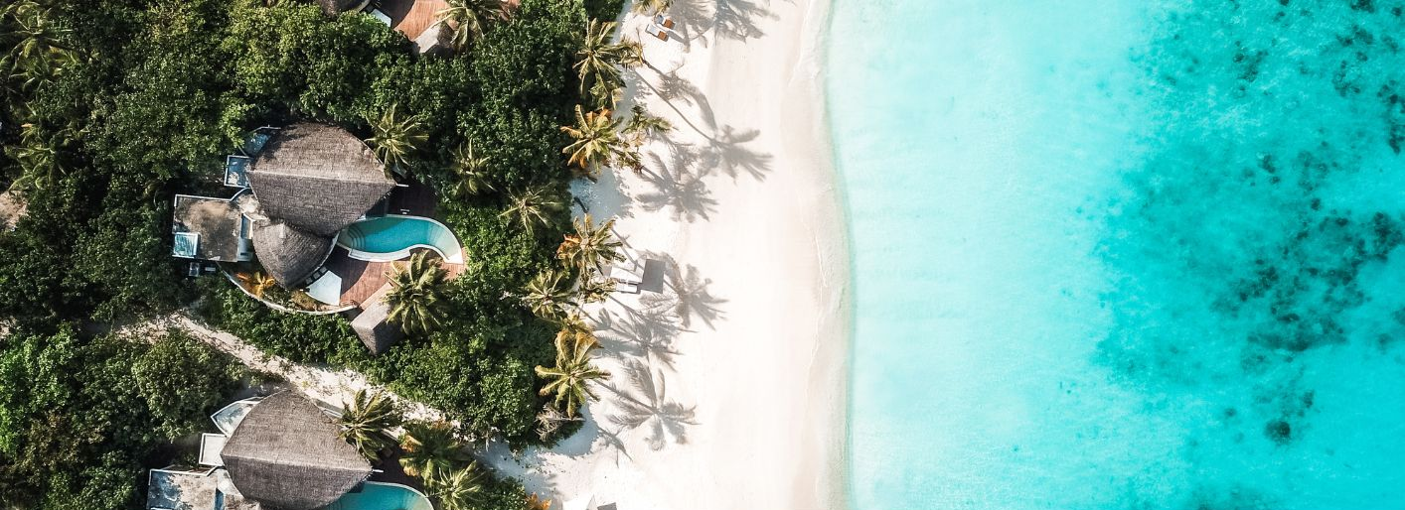
9^{η} – 10^{η} μέρα: Κανκούν ελεύθερες ημέρες

Ελεύθερες ημέρα για να απολαύσετε ένα από τα πιο όμορφα και διάσημα θέρετρα ολόκληρου του δυτικού ημισφαιρίου. Το Κανκούν είναι ο παράδεισος του τουρίστα, και δεν ντρέπεται καθόλου γι’ αυτό. Από την παραλία με τη μοναδική, κατάλευκη σα ζάχαρη άχνη, άμμο της και τα απίστευτα τιρκουάζ νερά της, στα ξενοδοχεία με τις ατελείωτες προτάσεις τους για χαλάρωση, σπορ, θέαμα, διασκέδαση και εξαιρετικό φαγητό, είναι σίγουρο ότι θα απολαύσετε την κάθε τελευταία στιγμή της ημέρας σας.

11^{η} μέρα: Κανκούν - Κων/λη

Ελεύθερη ημέρα μέχρι την ώρα της μεταφοράς σας στο αεροδρόμιο του Κανκούν για να πάρετε την πτήση της επιστροφής προς Αθήνα, νωρίς το απόγευμα. Σημειώστε όμως ότι θα πρέπει να έχετε αδειάσει τα δωμάτια σας από το πρωί. Θα σας δοθεί χώρος αποθήκευσης των αποσκευών σας.

12^{η} μέρα : Κων/λη -Αθήνα
Άφιξη στη Κων/λη και, στη συνέχεια, στην Αθήνα γεμάτοι εικόνες και... αξέχαστες αναμνήσεις.
ΠΕΡΙΛΑΜΒΑΝΟΝΤΑΙ:

- Αεροπορικά εισιτήρια
- Όλες οι εσωτερικές πτήσεις
- Μία (1) αποσκευή και μία (1) χειραποσκευή ο έκαστος
- Διαμονή στα ξενοδοχεία του προγράμματος με πρωινό
- Όλες οι μεταφορές, εκδρομές σύμφωνα με το πρόγραμμα
- Γεύματα του προγράμματος
- Είσοδο στο μουσείο Frida Khalo.
- Είσοδοι και κάποιες από τις δραστηριότητες του προγράμματος
- Αγγλόφωνος ξεναγός
- 24ωρο τηλέφωνο ανάγκης & Υπηρεσίες τοπικών Αγγλόφωνων αντιπροσώπων/ ξεναγών
- Ενημερωτικά έντυπα, Τοπικοί φόροι, Ασφάλεια αστικής ευθύνης, ΦΠΑ

ΔΕΝ ΠΕΡΙΛΑΜΒΑΝΟΝΤΑΙ:

- Φόροι αεροδρομίου
- Εισιτήρια εισόδων που δεν περιλαμβάνονται στο πρόγραμμα και πληρώνονται επί τόπου
- Φόρος ξεν/χειου στο Κανκούν Quintana σε pesos Mexicanos πληρώνονται επί τόπου στο ξενοδοχείο
- Ατομική ταξιδιωτική ασφάλιση
- Όλα τα γεύματα και ποτά που δεν αναγράφονται στο πρόγραμμα
- Προαιρετικές εκδρομές
- Προσωπικά έξοδα
- Φιλοδωρήματα για τους τοπικούς οδηγούς και ξεναγούς

